《汽车车身铝合金板材复合涂层加速腐蚀试验方法》
编制说明

一、工作简况
1.1 任务来源
《汽车车身铝合金板材复合涂层加速腐蚀试验方法》团体标准是由中国汽车工程学会批准立项，文件号中汽学函【2018】57号，任务号为2018-4(由学会填写)。本标准由中国汽车工程学会防腐蚀老化分会提出，安徽江淮汽车集团股份有限公司、浙江众泰汽车制造有限公司、美国Q-Lab公司中国代表处、中国第一汽车股份有限公司天津技术开发分公司、北京奔驰汽车有限公司、阿克苏诺贝尔（中国）投资有限公司、威凯检测技术有限公司武汉分公司、深圳市美信检测技术股份有限公司、海南热带汽车试验有限公司、辽宁忠旺集团有限公司忠旺研究院、上海凯密特尔化学品有限公司、常州市武进晨光金属涂料有限公司、北京新能源汽车股份有限公司、广西南南铝加工有限公司、帝业化学品（上海）有限公司、上汽大众汽车有限公司、比亚迪汽车工业有限公司、东风商用车有限公司、重庆长安汽车股份有限公司、上海涂料研究所、苏州市信测标准技术服务有限公司、通标标准技术服务（上海）有限公司、上海华测品正检测技术有限公司、宝钢股份技术中心、通标标准技术服务（重庆）有限公司等单位起草。
1.2 编制背景与目标
随着节能减排绿色出行的环保观念深入人心，汽车材料轻量化成为汽车主机厂及OEM工程师的共识。铝合金材料在传统燃油车领域应用日益广泛，在新能源汽车领域则担当了主要角色。然而铝合金涂层耐腐蚀性能检测方法行业内没有明确要求，甚至部分铝合金零件不进行任何表面处理，凭借自然氧化膜进行腐蚀防护，为汽车使用寿命带来巨大安全隐患。因此中国汽车行业急需一份汽车车身铝合金复合涂层加速耐腐蚀试验方法，作为铝合金车身及零部件耐腐蚀性能评估及生产管控的依据。
目前，国内汽车行业没有针对铝合金涂层耐腐蚀性能的试验方法。为满足对汽车铝合金零部件的质量验证和质量改进，铝合金氧化膜一般采用GB／T 10125中CASS方法进行测试，铝合金粉末喷涂借鉴建筑行业铝合金粉末喷涂标准测试，但评价标准各车企差距较大，因与钢铁腐蚀机理不同，无法借鉴。国外德国宝马、大众等公司已经推出了铝合金加速腐蚀试验方法，用来考察相关零部件的耐蚀性能。
目前中国自主汽车品牌铝合金防腐技术与验证方法处于发展初期，开发与国内大气腐蚀相关性好、试验方法方便快捷的铝合金复合涂层加速腐蚀试验方法符合中国汽车工业车身轻量化的发展需求。
1.3主要工作过程
本标准于2018年1月开始收集标准并学习研讨。
2018年5月11日由江淮汽车、众泰汽车以及QLAB公司三方主要标准参与人进行方案研讨，形成初步的方案。
2018年5月23日由江淮汽车主持召开了标准工作组筹备会议，成立标准工作筹备小组，发布标准制作过程的初步试验方案并讨论确认，进入标准工作组筹备阶段。
2018年6标准工作小组确认了本标准需要开展的试验具体方案，通过采用四种实验室试验舱加速腐蚀试验与户外海南整车道路强化腐蚀试验结果进行对比，得出最佳的实验舱加速腐蚀试验方法。具体确认了AASS/CASS/FILIFORM/CATCH四种户内试验结果和户外海南整车道路强化腐蚀试验结果做对比。
2018年7月完成试验样板制板工作，一共1470块样板。
2018年8月-2019年2月开始进行各项试验。其中，2018年12月组织召开第二次标准研讨会，对第一轮试验得出的一部分数据进行发布并讨论下阶段工作安排。
2019年4月完成第一轮试验数据收集以及分析工作。
2019年5月在余姚根据第一轮试验数据进行发布并对结果进行讨论，初步确定本标准的试验方法，并制定第二轮补充试验方案，对试验过程参数进行优化并确认具体试验验证方案。
2019年6月-7月完成第二轮试验样板制作。
2019年8月进行试验准备并陆续开展各项试验。同时根据第一轮试验结论编制标准初稿。
2019年9月，召开征求意见稿评审会议。
2019年10月，形成征求意见稿并公开征求意见，起草组根据反馈意见进行修改后形成标准送审稿。
2019年12月，完成标准终评工作并提交发布版标准。

二、标准编制原则和主要内容
2.1标准制定原则
在充分比较学习了国内外关于铝合金材料的耐腐蚀性试验方法的基础上，以及前期开展的铝合金板材中性盐雾及中性循环交变试验结果，初步得出车身铝合金板材腐蚀试验方法目前较多使用的是在酸性条件下的加速试验方法。
因此本标准考虑铝合金板材腐蚀属性的情况下，选取几种酸性条件下的腐蚀环境，通过增加循环交变的条件、加速腐蚀速率等方式开展实验室加速试验验证工作。通过实验室的加速腐蚀试验结果和户外海南整车道路强化腐蚀试验结果，从腐蚀量、腐蚀形态等方面进行对比，得出最优的加速腐蚀试验方法。根据试验结果编制实验室加速腐蚀试验方法。
本标准的制定充分考虑汽车行业铝合金车身的发展，确保标准的科学性、先进性、严谨性、可操作性，以促进汽车车身铝合金板材复合涂层防护技术的发展。
2.1.1通用性原则
本标准提出的汽车车身铝合金板材复合涂层加速腐蚀试验方法，其他类型的汽车铝合金材料复合涂层可参照执行。
2.1.2指导性原则
本标准提出的方法能指导汽车主机厂及OEM开展汽车铝合金板材复合涂层的耐腐蚀性能测试工作，并为含铝车身的涂装工艺过程质量控制及材料选型验证等提供指导作用。
2.1.3协调性原则
本技术规范以中国典型气候试验场为腐蚀环境，参考国外车企相近标准制定铝合金涂层腐蚀试验及评价方法。部分内容与外资车企标准相同或技术上相同，但在其他内容上却互不包括对方的内容。
2.1.4兼容性原则
本标准提出的汽车车身铝合金板材复合涂层加速腐蚀试验方法充分考虑了汽车铝合金车身的涂层防腐蚀性能，具有普遍适用性。
2.2 标准主要技术内容
本标准共分为9章，规定了汽车车身铝合金板材加速腐蚀试验的试验步骤、试验周期以及结果评价等。内容包括范围、规范性引用文件、术语和定义、试验溶液、试验箱、试验步骤、试验周期、结果评价、试验报告等，提供资料性附录，明确试验方法中的试验划痕工作及结果评价等内容。
2.3关键技术问题说明
本标准提出的汽车车身铝合金板材加速腐蚀试验方法主要规范了试验条件和试验步骤，并规范了试验结果评价方法。通过各种加速腐蚀试验方法的对比总结出了与户外整车道路强化腐蚀试验最接近的实验舱加速腐蚀试验方法，本标准提出的试验方法和评价方法合理，具有科学性和较好的适用性。
2.4标准主要内容的论据
表1 国内外铝合金涂层耐腐蚀性试验方法
分类 | 标准
分类 | 国内企业 | 国外或国内合资企业
铝合金涂层 | —— | AA-0129  （BMW Copper chloride-acetic acid salt spray testing）、  TL212 VW,铝合金氧化膜耐腐蚀测试方法  GMW14872（实验室循环腐蚀方法）
铝合金氧化膜 | GB/T10125/ISO9227:2006  CASS \ AASS  NEXT EV 1027,149  （酸性循环交变试验）
在标准的编制过程中，对行业相关的技术信息进行了调研，国内外铝合金涂层耐腐蚀性的试验方法应用见表1。因国内主机厂目前汽车车身铝合金板材涂层的耐腐蚀试验方法还没有统一，本标准是根据铝合金本身的材料性能，采用几种酸性条件下的腐蚀试验方法进行试验对比，并与整车海南道路强化腐蚀试验和盐水试验的结果做对比见表2，然后对参数进行优化，得出与整车腐蚀结果最相近的一种实验舱内加速腐蚀的试验方法。

本标准试验方法首先通过压力锅沸水试验检测铝合金复合涂层的附着力，如果不合格就建议不继续进行耐腐蚀试验检测。本标准利用四种实验舱加速腐蚀试验方法，分别为铜加速乙酸盐雾（CASS）试验、酸性盐雾（AASS）试验、丝状腐蚀试验（FILIFORM）、以及一种循环腐蚀试验方法（CATCH），与海南整车道路强化腐蚀试验和盐水试验两种户外试验的结果进行对比，得出与户外结果最接近的一种试验方法，然后再进行参数优化，最终确定试验方法和试验参数。

表2 加速腐蚀试验方法一览表
试验方法 | 压力锅/沸水试验 | CASS | AASS | Filiform | CATCH | 海南道路  强化腐蚀  试验
参照标准 | GB/T5237.4  GB/T9286 | GB/T10125  /ISO9227 | GB/T10125  /ISO9227 | SAEJ2635 | T/CSAE 71 | QC/T 732
溶液，PH值  和沉降量 | GB/T 6682 三级水 | 氯化钠50g/L  氯化铜0.26g/L  pH = 3.1~3.3/醋酸  1～2mL/h @80cm2 | 氯化钠50g/L  pH = 3.1~3.3/醋酸  1～2mL/h @80cm2 | 同CASS | 1%氯化钠  pH = 4.0/硫酸  39～79mL/h  @80cm2  (16min per day) | 5%氯化钠  中性
温湿度等指标 | 100°C  (试验压力：100kpa±10Kpa) | 50°C | 35°C | 6 hours CASS  +60C,85%RH,  风速6-24 m/min | 25°C/45%RH--50°C/90%RH--50°C/70%RH--50°C/90%RH--60°C/85%RH-35°C/20%RH | -
试验总时间 | 1h | 240h | 1980h | 6h CASS  +672h | 1728h | 120天
试验单位 | 帝业化学 | 阿克苏/威凯 | 美信/忠旺 | 北奔/威凯 | 阿克苏/威凯 | 天津一汽/江淮/海南试验场

2.5标准工作基础
编写组主要起草单位安徽江淮汽车集团股份有限公司已经批量生产全铝车身，现场设备工艺和材料都已调试合格，条件完善，前期已经通过中性盐雾试验对铝合金板材做了2000小时的盐雾试验，未出现腐蚀现象，但在海南强化腐蚀试验车上挂板试验却出现了漆膜划痕边缘区域起泡现象。QLAB公司、阿克苏诺贝尔公司、威凯以及美信等检测公司，参与过铝合金轮毂等零部件材料的检测，都具备各项试验的检测能力和丰富的检测经验。
在标准的编制过程中，同时参考了以下国内外标准：
GB/T 5237.4-2017 铝合金建筑型材 第4部分：喷粉型材
GB/T 6682-2008 分析实验室用水国家标准
GB/T 9286-1998 色漆和清漆 漆膜的划格试验
GB/T 10125-2012 人造气氛腐蚀试验 盐雾试验
GB/T 13452.2-2008 色漆和清漆 漆膜厚度的测定
GB/T 26323-2010 色漆和清漆 铝及铝合金表面涂膜的耐丝状腐蚀试验
GB/T 30789.2-2014 色漆和清漆 涂层老化的评价 缺陷的数量和大小以及外
观均匀变化程度的标识 第2部分：起泡等级的评定
GB/T 30789.3-2014 色漆和清漆 涂层老化的评价 缺陷的数量和大小以及外
观均匀变化程度的标识 第3部分：生锈等级的评定
GB/T 30789.4-2015 色漆和清漆 涂层老化的评价 缺陷的数量和大小以及外
观均匀变化程度的标识 第4部分：开裂等级的评定
GB/T 30789.5-2015 色漆和清漆 涂层老化的评价 缺陷的数量和大小以及外
观均匀变化程度的标识 第5部分：剥落等级的评定
GB/T 30789.6-2015 色漆和清漆 涂层老化的评价 缺陷的数量和大小以及外
观均匀变化程度的标识 第6部分：胶带法评定粉化等级
GB/T 30789.7-2015 色漆和清漆 涂层老化的评价 缺陷的数量和大小以及外
观均匀变化程度的标识 第7部分：天鹅绒布法评定粉化
等级
GB/T 30789.8-2015 色漆和清漆 涂层老化的评价 缺陷的数量和大小以及外
观均匀变化程度的标识 第8部分：划痕或其他人造缺陷
周边剥离和腐蚀等级的评定
GB/T 30789.9-2014 色漆和清漆 涂层老化的评价 缺陷的数量和大小以及外
观均匀变化程度的标识 第9部分：丝状腐蚀等级的评定
ISO 3574-1999 商品级和冲压级冷轧碳素钢薄板
ISO 8407 金属和合金的腐蚀 腐蚀试样中腐蚀产物的清除
通过大量的对比试验结果，本标准提出的《汽车车身铝合金板材复合涂层加速腐蚀试验方法》有一定的先进性、通用性、科学性和可操作性。

三、主要试验（或验证）情况分析
标准工作组主要进行了四种实验室加速腐蚀试验AASS、CASS、FILIFORM、CATCH以及户外整车道路强化腐蚀试验，对试验结果进行了整理汇总和分析，并通过最大单边腐蚀长度以及腐蚀面积两项评价指标进行评价，得出以下结论：
1、最大单边腐蚀长度
1.1 从4个实验室实验舱加速腐蚀试验的结果来看见表3，24种试板的最大单边腐蚀长度总计的顺序为：CASS（240h）＞filiform（678h，北奔的试验舱试验过程中没有控制风速，导致数据偏大）＞AASS＞CATCH。
1.2从实验室试验与户外整车道路试验的数据对比来看，威凯CATCH试验数据与海南试验数据最接近，相关性最好。
- 腐蚀面积
2.1 从4个户内实验舱加速腐蚀试验的结果来看，见表4，24块试板的平均腐蚀面积总计的顺序为：CASS（240h）＞filiform（678h，北奔的的试验舱试验过程中没有控制风速，导致数据偏大）＞AASS＞CATCH。
2.2从户内实验舱加速腐蚀试验与户外整车道路试验的数据对比来看，威凯CATCH试验数据与海南试验数据最接近，相关性最好。
- 试验结论
从试验的结论来看，CATCH试验的试验结果无论是最大单边腐蚀长度还是腐蚀面积都与整车道路强化腐蚀试验的结果最接近，相关性最好，实验数据见下表3、表4所示。
表3 各试验最大单边扩蚀总计对比表
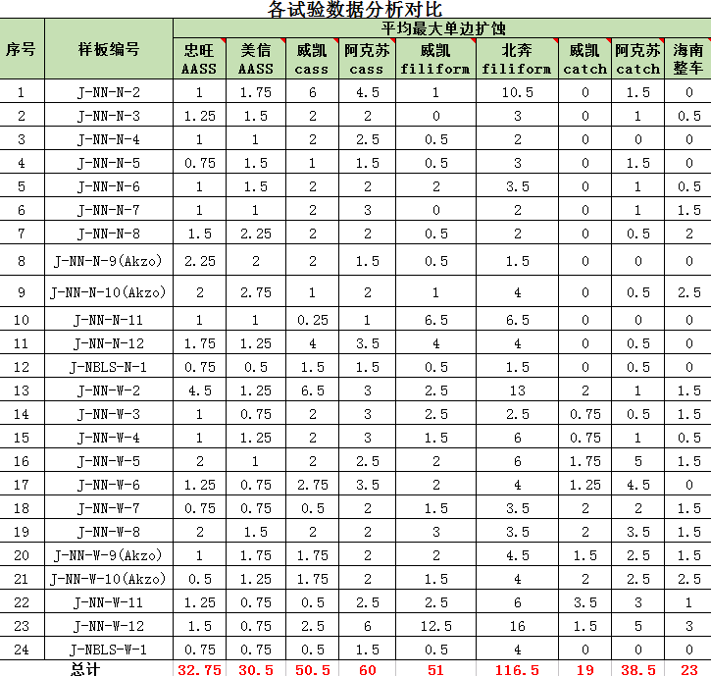

表4 各试验平均扩蚀面积总计对比表
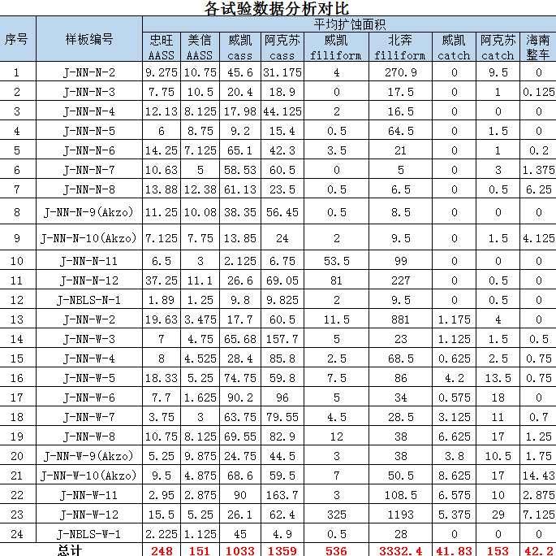

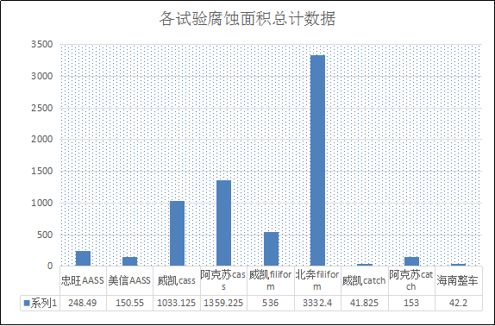

图1 各试验平均扩蚀面积柱状图

标准工作组做了大量的试验，一轮试验周期最长的将近4个月，对数据分析也采用联合集中评价，统一评价规范，从而保证数据的准确。并且一轮试验做完后，根据第一轮结果还进行了第二轮补充试验。整个试验过程，工作量大，协作单位多，周期长。但标准工作组通过现场会议、电话会议、微信群等沟通方式以及项目管理监控方法等有效措施保证了试验工作的顺利开展，同时保证了试验数据的准确。
- 腐蚀形貌
在试验结果评价方面，铝合金的腐蚀形貌与普通钢板不同，主要存在如下三种腐蚀形貌，见表5所示。因此在标准中明确了几种不同的形貌特征及结果记录要求，以便于试验结果合格的判定。
表5 各试验平均扩蚀面积总计对比表
腐蚀形貌 | 描述 | 腐蚀长度及腐蚀宽度
A | 单根丝状腐蚀，如图B.1所示 | 腐蚀宽度较小
B | 多根丝状腐蚀，形成网状，从划痕处向外扩散，如图B.2所示 | 测量平均腐蚀长度和腐蚀宽度
C | 从划痕处长出单个或多个泡状腐蚀，如图B.3所示 | 腐蚀长度和腐蚀宽度相当
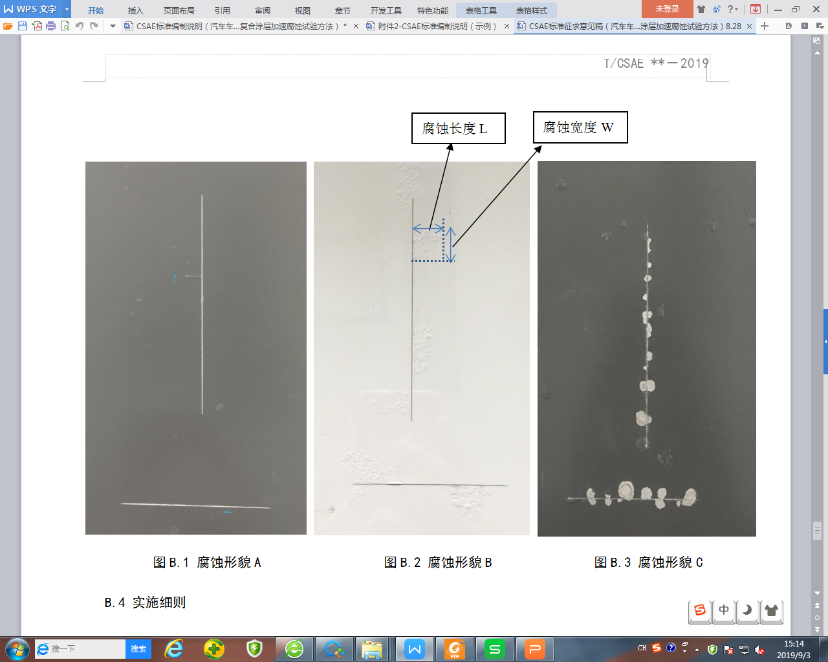
图2 铝合金板材复合涂层腐蚀形貌
四、标准中涉及专利的情况
本标准未涉及专利。

五、预期达到的社会效益、对产业发展的作用的情况
目前中国汽车自主品牌铝合金防腐技术与验证方法处于发展初期，开发与国内大气腐蚀相关性好、试验方法方便快捷的铝合金涂层加速腐蚀试验方法符合中国汽车工业的发展需求。汽车车身铝合金板材复合涂层加速腐蚀试验方法的制定可以有效评价铝合金车身涂层的耐腐蚀性，减少腐蚀带来的车身安全以及外观破坏风险，同时，该方法可以用于铝合金涂层耐腐蚀性能验证、可用于开发应用在铝合金基材的涂料及前处理材料耐腐蚀性能验证、可用于含铝车身涂装生产的日常质量管控，更好地开展铝合金车身制造过程防腐性能的控制和监管。
另外，车身铝合金板材复合涂层加速腐蚀试验方法地制定，可以为汽车行业不同铝合金零部件材料、工艺以及涂层耐腐蚀性能地验证提供一个参考，搭建汽车铝合金材料防腐蚀性能验证工作的技术平台，以此平台为基点形成与铝合金相关的防腐蚀标准和技术成果。
- 采用国际标准和国外先进标准情况，与国际、国外同类标准水平的对比情况，国内外关键指标对比分析或与测试的国外样品、样机的相关数据对比情况
与VDA_233-102-2013汽车结构中金属和原件的循环腐蚀试验标准进行对比，此标准是在循环腐蚀交变的条件下，通过温湿度的变化进行加速腐蚀，试验的PH值为中性，一个循环包括B-A-C-A-B-A-B几个过程，如图3所示，试验周期为7天。
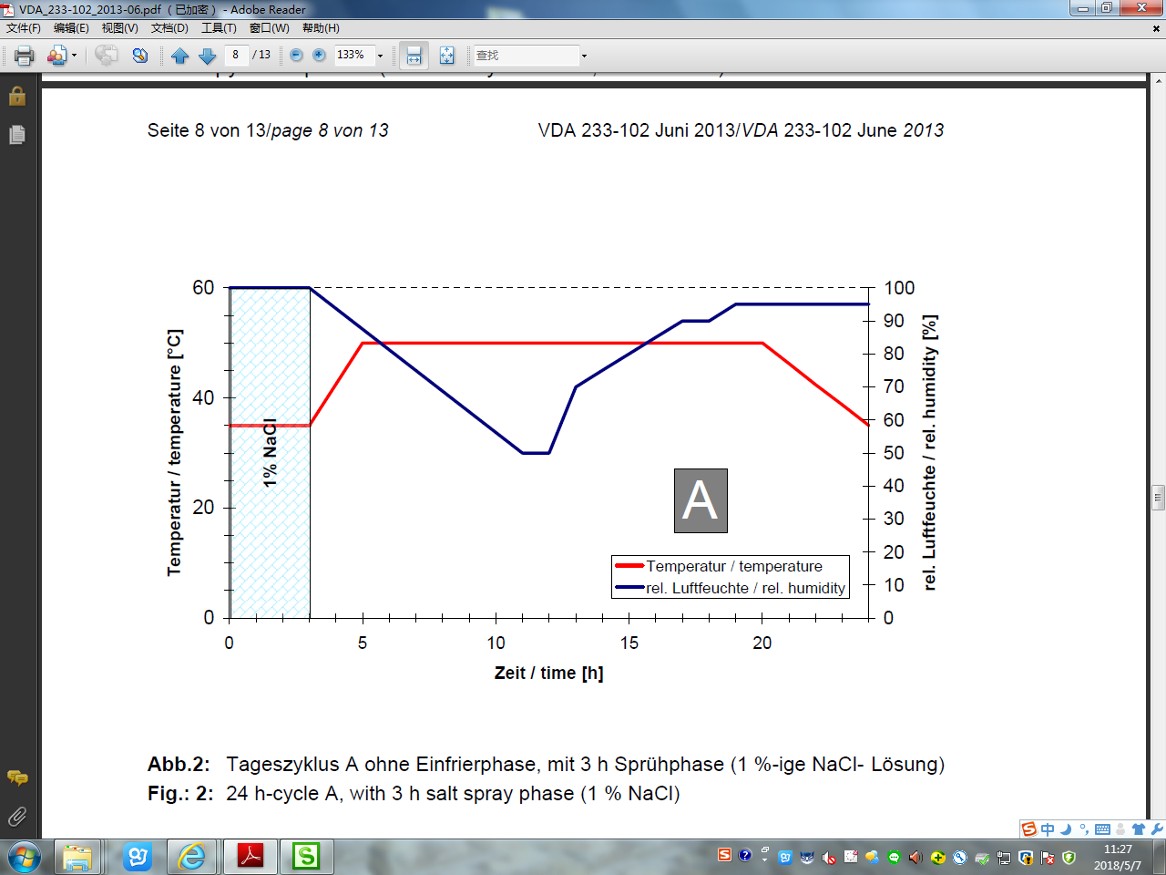

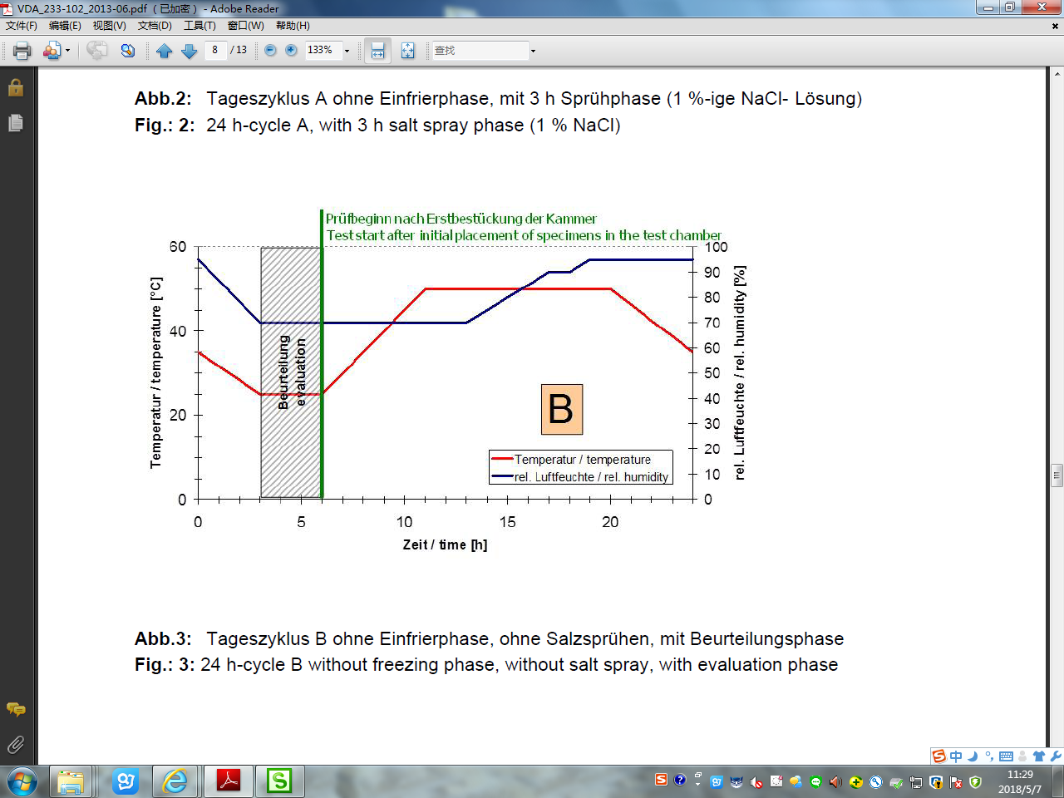

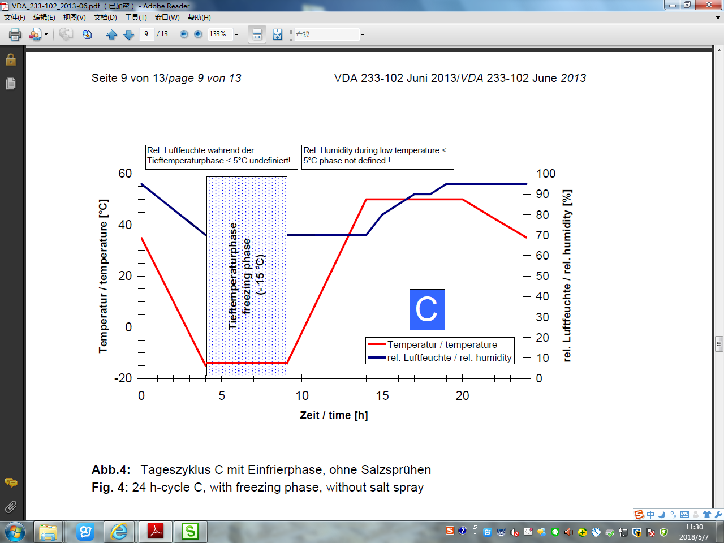

图3 VDA_233-102-2013实验方法
而本标准是在酸性条件下PH为3.1-3.3，通过循环交变条件加速腐蚀，24小时为一个循环，如图4 所示。本标准的试验方法相对VDA_233-102-2013更有针对性，主要针对铝合金材料的加速腐蚀，每个循环的周期相对较短，可以起到加速作用。
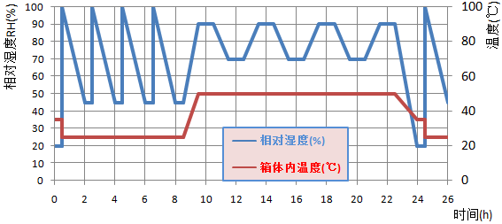

图4 CATCH试验试验方法
七、在标准体系中的位置，与现行相关法律、法规、规章及相关标准，特别是强制性标准的协调性
本标准符合国家有关法律、法规和相关强制性标准的要求，与现行的国家标准、行业标准相协调。
八、重大分歧意见的处理经过和依据
尚无。
九、标准性质的建议说明
本标准为中国汽车工程学会标准，属于团体标准,供协会会员和社会自愿使用。
十、贯彻标准的要求和措施建议
无。
十一、废止现行相关标准的建议
无。
十二、其他应予说明的事项
无。

标准起草工作组
2019年8月30日

